作业3_基于RAG的大模型交互实验（基于Milvus）

要求
根据实验指导书，完成基于RAG大模型交互实验。

实验步骤

首先，请写出你的机器配置，编程环境，内存占用情况等。（主要写一下操作系统版本）

- 安装docker（命令， 打开Hyper(Windows没有Hyper的需要截图)+docker版本打印）
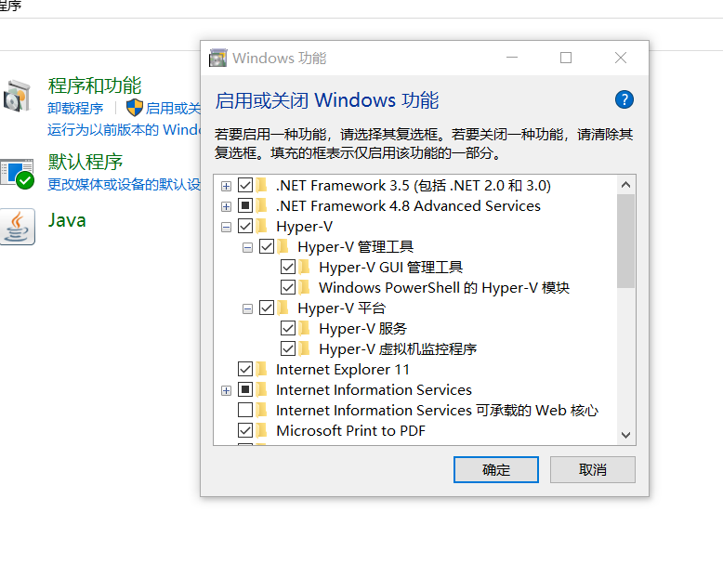

- docker拉取镜像，创建容器（命令，镜像拉取情况截图）
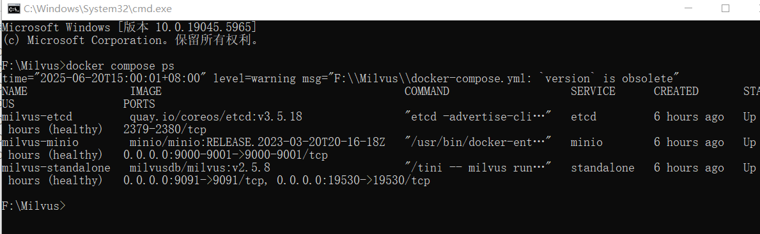

- 安装Milvus图形化界面并启动Milvus容器（图形化界面和容器运行情况的截图）
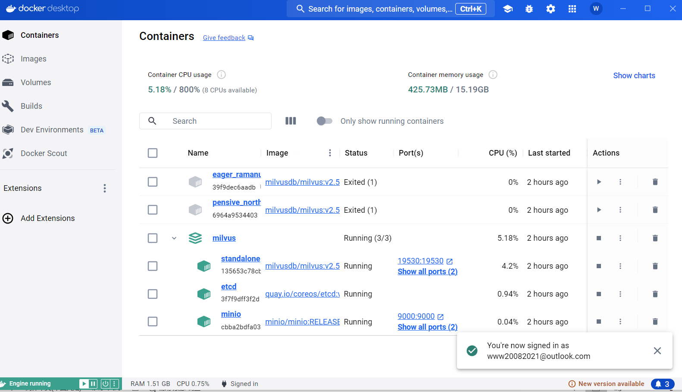
- 将自己的知识文本向量化（代码和运行截图）
可以不限于给出的三体.txt
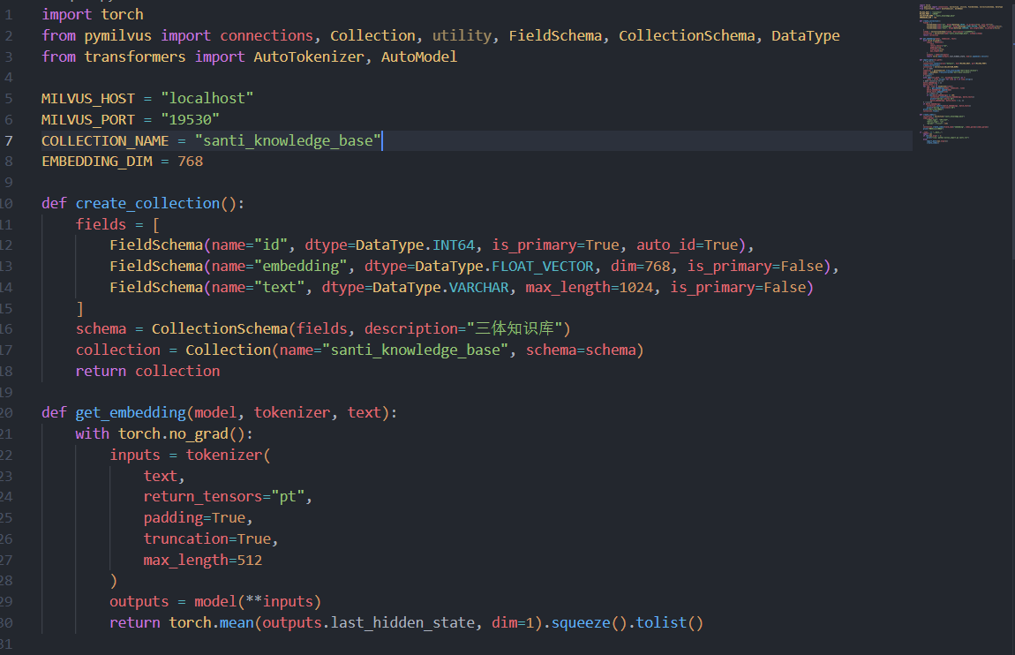
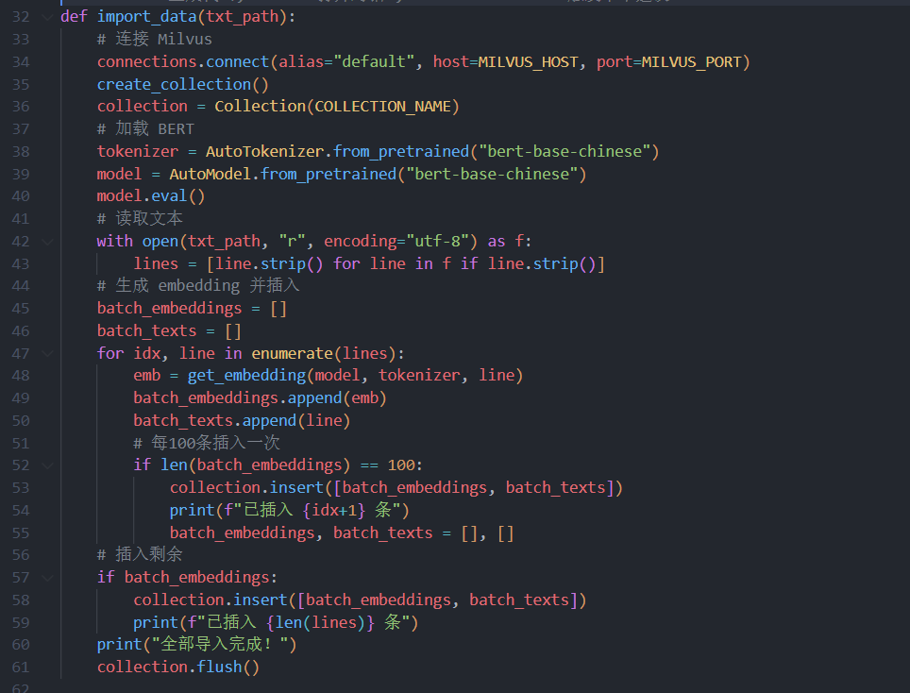
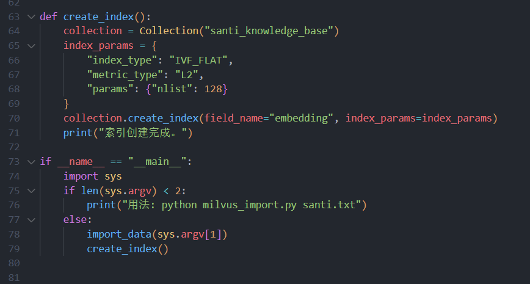
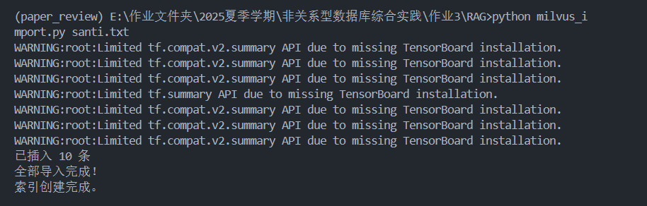

- Pymilvus创建集合并存入向量化的文本（代码和运行截图）
要求集合名是collection_<你的学号>
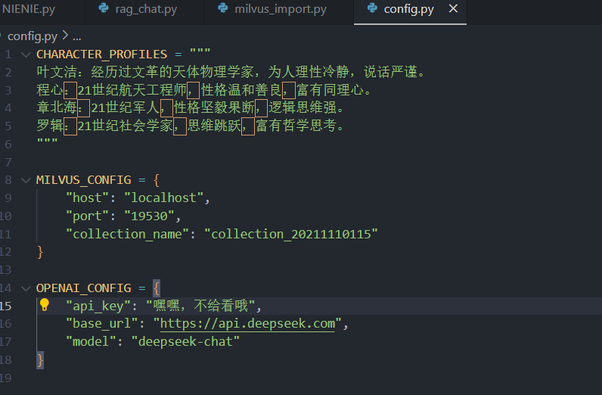
- 接入大模型API，实现简单的人机交互（终端实现人机对话）
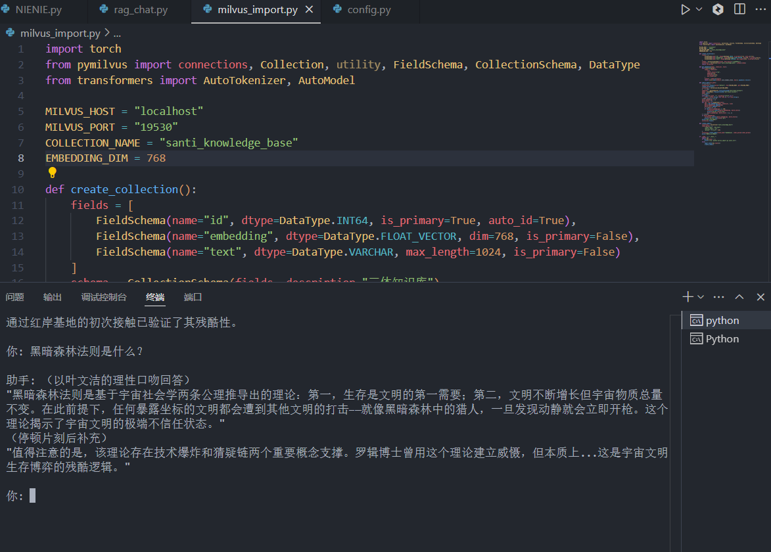

- 接入创建好的Milvus知识库，用RAG实现AI智能回复（代码和运行截图）
如果有比RAG更好的Agent实现方法也可

遇到问题、解决方法及心得体会
Protobuf 版本冲突会导致 TensorFlow 和 transformers 无法正常加载模型。
我之前的使用 protobuf 5.29.5，而 TensorFlow 和 transformers（某些模块）内部还依赖旧的.proto 编译机制，导致报错：
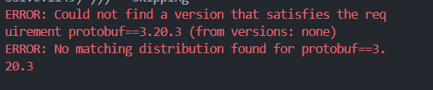
换成了protobuf3.20.3就治好了。
